**Especificação dos Requisitos**

**Do**

**Software RSX Representações**

**Versão 1.0**

|  |  |  |
| --- | --- | --- |
| **Anderson Aparecido Dias** | **Matricula: 00880910** |  |
| **Matheus Henrique Barros** | **Matricula:** |  |
|  |  |  |
| **Ronnie Santos** | **Matricula:** |  |
| **Ronildo Fernandes** | **Matricula:** |  |

|  |  |
| --- | --- |
|  |  |
|  |  |
|  |  |
|  |  |

**Sumário**

**Sumário**

**1** **INTRODUÇÃO 4**

1.1 Objetivo do Documento 4

1.2 Escopo do Produto 4

1.3 Público-Alvo 4

1.4 Definições, Acrônimos e Abreviações 4

1.5 Convenções 4

1.6 Referências 4

**2** **VISÃO GERAL 5**

2.1 Perspectiva do Produto 5

2.2 Funcionalidade do Produto 5

2.3 Usuários 5

2.4 Ambiente Operacional 5

2.5 Restrições de Projeto e Implementação 5

2.6 Documentação do Usuário 5

2.7 Suposições e Dependências 5

**3** **ESPECIFICAÇÃO DAS INTERFACES EXTERNAS 6**

3.1 Requisitos de Interface Externa 6

**4** **REQUISITOS FUNCIONAIS 7**

4.1 RF001 <Descricao Opcional> 7

4.2 RF002 <Descricao Opcional> 7

**5** **REQUISITOS NÃO-FUNCIONAIS 8**

5.1 Requisitos de Performance 8

5.2 Requisitos de Segurança 8

5.3 Atributos de Qualidade do Software 8

**6** **OUTROS REQUISITOS 9**

**Revisões**

| **Versão** | **Autores** | **Descrição da Versão** | **Data** |
| --- | --- | --- | --- |
| 1.0 | Matheus Barros | Implementação do Documento | 21/09/2023 |
| 1.0 | Anderson Dias |  |  |
| 1.0 | Ronnie Santos |  |  |
| 1.0 | Ronildo Fernandes |  |  |

1. **Introdução**
   1. **Objetivo do Documento**

O objetivo deste documento é fornecer uma visão geral do software de pedidos, descrevendo de forma concisa o produto e destacando os benefícios esperados que serão obtidos com a sua implementação. Esta descrição inicial servirá como base para a compreensão do escopo e das metas do projeto

* 1. **Escopo do Produto**

O Software de Pedidos é uma aplicação que permite aos clientes fazer pedidos de produtos ou serviços de forma conveniente. Ele abrange desde o processo de seleção de itens até o pagamento e a entrega, se aplicável. O sistema deve ser acessível por meio de dispositivos móveis e navegadores web.

* 1. **Público-Alvo**

O público-alvo principal deste software são os clientes finais que desejam fazer pedidos de produtos ou serviços. Além disso, a equipe de atendimento ao cliente e os administradores do sistema também serão usuários do software para gerenciar pedidos e monitorar o desempenho.

* 1. **DEFINIÇÕES, ACRÔNIMOS E ABREVIAÇÕES**

**Cliente:** Indivíduo ou organização que faz um pedido por meio do software.

**Administrador:** Usuário com privilégios especiais para gerenciar produtos, clientes e pedidos.

**Carrinho de Compras:** Uma lista temporária de itens selecionados pelo cliente antes do pagamento.

**Entrega:** O processo de entrega de produtos ao cliente, se aplicável.

**Pagamento:** Processo de pagamento online ou offline para concluir o pedido.

* 1. **CONVENÇÕES**

Neste documento, os requisitos funcionais serão identificados com "RF" seguido de um número (por exemplo, RF-001), enquanto os requisitos não funcionais serão identificados com "RNF" seguido de um número (por exemplo, RNF-001).

* 1. **REFERÊNCIAS**

[Documento de Requisitos do Sistema, Versão 1.0] - Este documento servirá como base para a definição dos requisitos do software.

Este é um exemplo simplificado de como você pode estruturar a seção de introdução de uma especificação de requisitos. Você continuaria com seções adicionais para detalhar os requisitos funcionais, requisitos não funcionais, casos de uso, fluxos de trabalho, diagramas de dados, entre outros, dependendo da complexidade do software e das necessidades do projeto.

1. **Visão Geral**
   1. **Perspectiva do Produto**

O Software de Pedidos será integrado a sistemas de pagamento online e terá interfaces de programação de aplicativos (APIs) para integração com sistemas de gerenciamento de estoque e sistemas de entrega de terceiros, conforme necessário. Ele se posicionará como um componente essencial no processo de pedidos para empresas que oferecem produtos ou serviços online.

* 1. **Funcionalidade do Produto**

O Software de Pedidos fornecerá as seguintes funcionalidades principais:

**Registro de Conta de Cliente:** Permitir que os clientes criem contas pessoais para fazer pedidos com facilidade e rastrear histórico de pedidos.

**Seleção de Itens:** Os clientes poderão navegar pelo catálogo de produtos, visualizar detalhes e adicionar itens ao carrinho de compras.

**Carrinho de Compras:** Capacidade de adicionar, remover e editar itens no carrinho de compras antes do pagamento.

**Gestão de Pedidos para Administradores:** Administradores poderão visualizar, modificar e gerenciar pedidos, incluindo a aprovação de pedidos pendentes.

* 1. **Usuários**

O software será utilizado por três categorias principais de usuários:

**Clientes Finais:** Usuários que fazem pedidos de produtos ou serviços.

**Administradores:** Usuários com privilégios especiais para gerenciar produtos, clientes e pedidos.

**Equipe de Atendimento ao Cliente:** Usuários responsáveis por fornecer suporte aos clientes e solucionar problemas relacionados aos pedidos.

* 1. **Ambiente Operacional**

O software será executado em ambientes de servidor web com suporte a PHP e banco de dados MySQL. Os clientes acessarão o sistema por meio de navegadores web em dispositivos desktop e móveis.

* 1. **Restrições de Projeto e Implementação**

O software deve estar em conformidade com as regulamentações de segurança de dados e privacidade aplicáveis.

Deve ser desenvolvido dentro do orçamento e do prazo definidos.

* 1. **Documentação do Usuário**

Será fornecida documentação do usuário, incluindo manuais de instruções e tutoriais, para orientar os clientes sobre como usar o software efetivamente.

* 1. **Suposições e Dependências**

A integração com sistemas de pagamento online e de entrega de terceiros será concluída conforme acordado com os fornecedores desses serviços.

A infraestrutura de servidor estará disponível e configurada conforme necessário para suportar o software.

1. **Especificação das Interfaces Externas**
   1. **Requisitos de Interface Externa**

O Software de Pedidos interagirá com várias interfaces externas para atender às necessidades dos clientes e dos administradores. Abaixo estão os requisitos específicos para essas interfaces:

* + 1. **Interfaces do Usuário**

**Registro de Conta:** Os clientes serão cadastrados com um login e senha pelo administrador.

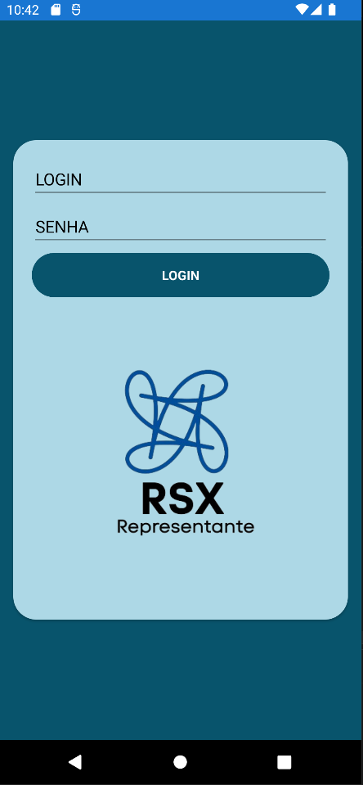

**Seleção de Itens:** O sistema deve oferecer uma interface intuitiva para permitir que os clientes naveguem pelo catálogo de produtos cadastrem produtos, visualizem detalhes dos produtos e cadastrem e visualizem seus próprios clientes

adicionem itens ao carrinho de compras.

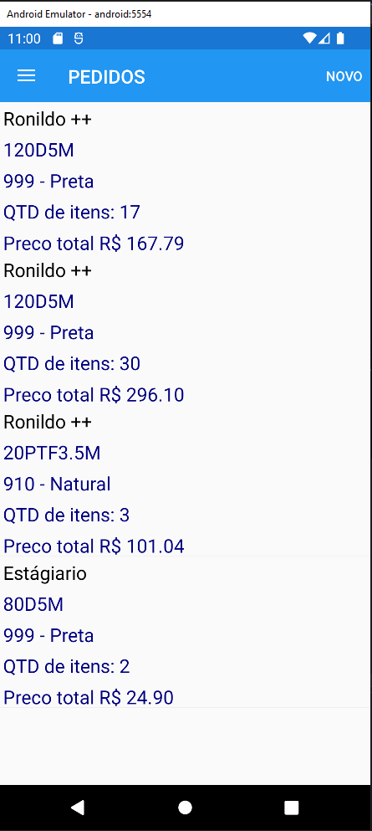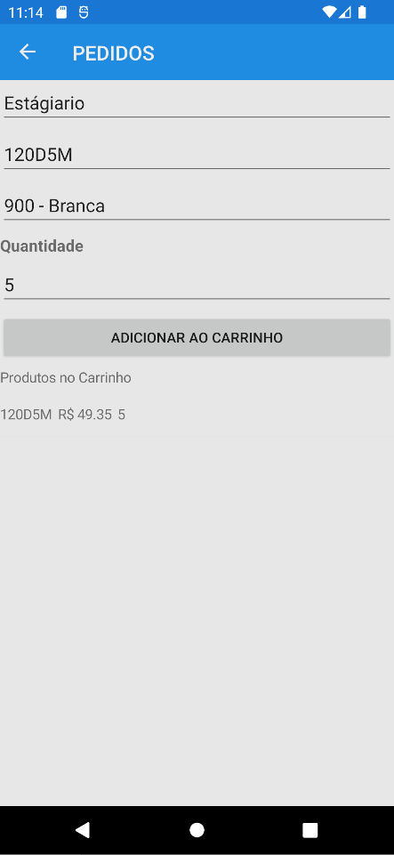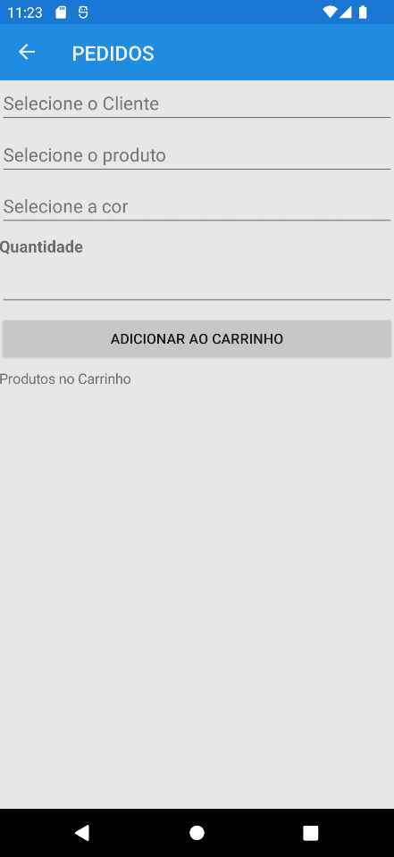

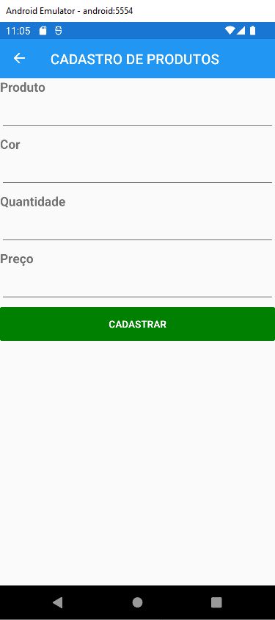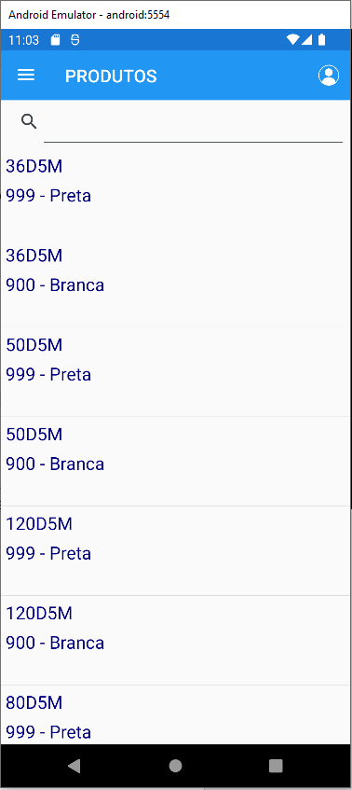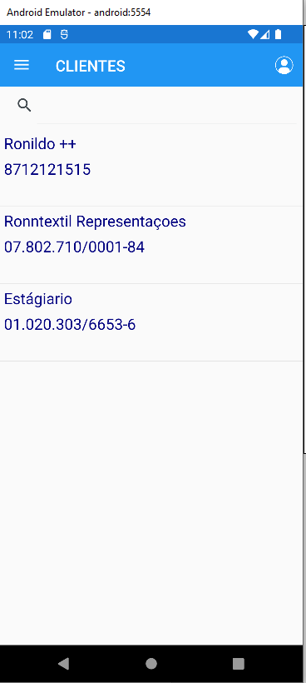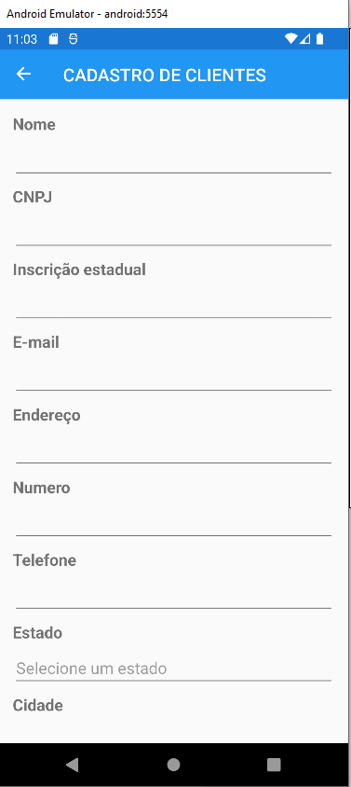

**Carrinho de Compras:** Os clientes devem poder visualizar o conteúdo do carrinho de compras, adicionar ou remover itens e atualizar quantidades.

* + 1. **Interfaces de Hardware**

O software de pedidos deve ser executado em dispositivos com pelo menos 2 GB de RAM e um processador dual-core de 2 GHz.

O sistema deve ser compatível com dispositivos móveis (iOS e Android

* + 1. **Interfaces de Software**

**Integração com Sistema de Gerenciamento de Estoque:**

O sistema deve se integrar ao sistema de gerenciamento de estoque [inserir nome do sistema] para atualizar os níveis de estoque em tempo real.

* + 1. **Interface do Administrador:**

**Gestão de Produtos:** Os administradores devem ter acesso a uma interface para adicionar, editar e remover produtos do catálogo, incluindo informações como nome, descrição, preço e disponibilidade.

**Gestão de Pedidos:** Deve haver uma interface que permita aos administradores visualizar todos os pedidos.

**Gestão de Clientes:** Os administradores devem ser capazes de visualizar informações dos clientes, incluindo detalhes da conta e histórico de pedidos.

1. **Requisitos Funcionais**

**Requisitos Funcionais para Clientes:**

* 1. **RF001 Registro de Conta de Cliente**

O sistema deve permitir que os clientes criem uma conta inserindo um nome de usuário, endereço de e-mail e senha.

* 1. **RF002 Seleção de Itens**

Os clientes devem poder navegar pelo catálogo de produtos, visualizar detalhes dos produtos e adicionar itens ao carrinho de compras.

Os clientes devem poder filtrar produtos por categoria e usar uma barra de pesquisa para encontrar produtos específicos.

* 1. RF003 Carrinho de Compras

Os clientes devem poder visualizar o conteúdo do carrinho de compras, incluindo a lista de itens, quantidades e preços individuais.

Os clientes devem poder editar o carrinho de compras para adicionar, remover ou atualizar itens.

**Requisitos Funcionais para Administradores:**

* 1. RF006 Gestão de Produtos

Os administradores devem ter acesso a uma interface para adicionar, editar e remover produtos do catálogo.

Eles devem poder definir informações como nome, descrição, preço e disponibilidade.

* 1. RF007 Gestão de Pedidos

Os administradores devem ser capazes de visualizar uma lista de todos os pedidos, incluindo detalhes do cliente, itens pedidos e status atual.

Eles devem poder aprovar ou recusar pedidos pendentes.

* 1. RF008 Gestão de Clientes

Os administradores devem ser capazes de visualizar informações de clientes, incluindo detalhes da conta, histórico de pedidos e informações de contato.

Eles devem poder bloquear ou desbloquear contas de clientes, conforme necessário.

1. **Requisitos Não-Funcionais**
   1. **Requisitos de Performance**

**RNF001 Tempo de Resposta**

O sistema deve fornecer tempos de resposta de página rápidos, com um tempo médio de carregamento de página de menos de 3 segundos para garantir uma experiência do usuário ágil.

**RNF002 Escalabilidade**

O sistema deve ser escalável para lidar com picos de tráfego, suportando até 10.000 usuários simultâneos sem degradação significativa no desempenho.

**RNF003 Disponibilidade**

O sistema deve estar disponível 24 horas por dia, 7 dias por semana, com um tempo de inatividade planejado de no máximo 2 horas por mês para manutenção.

**RNF004 Rastreamento de Pedidos**

**O sistema não haverá a opção de acompanhar o pedido depois de efetuar a compra**

**RNF005 Criptografia de Dados**

Todas as comunicações entre o cliente e o servidor devem ser criptografadas usando protocolos seguros, como HTTPS, para proteger os dados pessoais e financeiros dos clientes.

**RNF006Autenticação e Autorização**

O sistema deve implementar mecanismos robustos de autenticação e autorização para garantir que apenas usuários autorizados possam acessar recursos sensíveis.

**RNF007 Monitoramento de Segurança**

Deve haver monitoramento constante de segurança para detectar atividades suspeitas ou ataques e tomar medidas proativas para mitigar riscos.

* 1. **Atributos de Qualidade do Software**

**RNF007 Usabilidade**

O software deve ser intuitivo e fácil de usar, com uma interface amigável para clientes e administradores, minimizando a curva de aprendizado.

**RNF-008 Confiabilidade**

O sistema deve ser altamente confiável, com um tempo médio entre falhas (MTBF) de pelo menos 10.000 horas de uso contínuo.

**RNF009 Manutenibilidade**

O código-fonte do software deve ser bem documentado e modular, facilitando a manutenção e a implementação de atualizações.

1. **Outros Requisitos**

***Diagrama (DEER)***

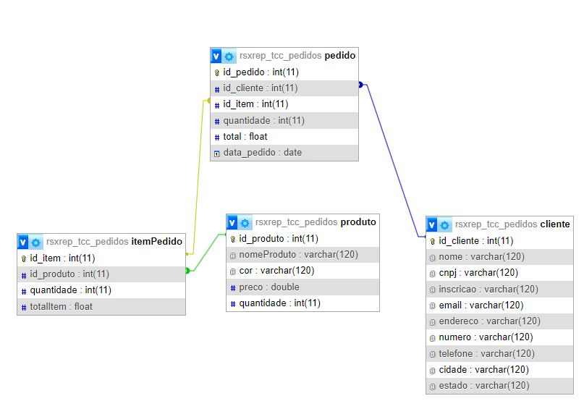

*Diagrama de Caso de uso.*

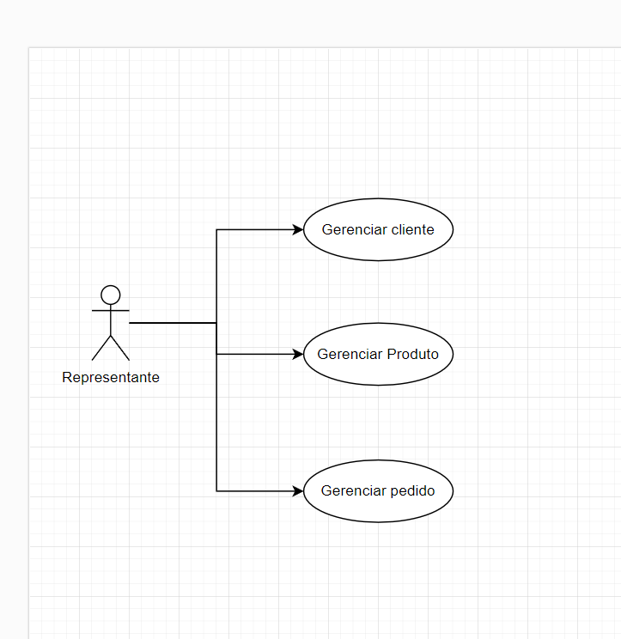

*Diagrama de classe*

